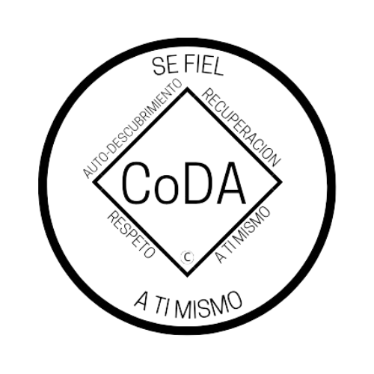

Conferencia de Servicio de CoDA (CSC)
Formulario de moción 2024
Marque una:
__X_Moción presentada por: Junta Directiva - CoDA Inc.
___Moción presentada por: Junta Directiva Editorial (CoRe)
__Moción presentada por: ( Comité )
Nombre del Comité: _________
____Moción presentada por: Entidad con Derecho a Voto (EDV)
Nombre de la Entidad de Voto:______________________________
Fecha de presentación: Mayo 6, 2024

Número de moción: 1. (X) 2. ( ) 3. ( ) 4.( ) 5. ( ) (Marque una)
Revisión #: _____________Fecha de revisión: _________________
Nota: Por favor, absténgase de utilizar acrónimos de CoDA como EV, CEC, CAM, etc. al rellenar este formulario a menos que haga una referencia como: Comité de Eventos de CoDA (CEC) entonces utilice CEC.
Nombre de la moción: Modificación de los Estatutos, Artículo lV - Afiliación y votaciones; Sección 3. Elección de los miembros con derecho a voto. Selección/Elección de Miembros con Derecho a Voto
____________________________________________

Moción - Cambiar la redacción a:
Es responsabilidad de cada Junta de Servicio de la Entidad Votante notificar, por escrito, al Enlace de la Entidad Votante, EEV, mediante el envío de sus actas con su selección/elección para el cargo de sus Delegados, y los términos del cargo. El Enlace de las Entidades con Voto enviará una lista completa a la Secretaría de la Junta Directiva de CoDA antes de que comience el CSC a la dirección Secretary@coda.org.
.

Intención, antecedentes, otra información importante (NO adjunte ningún archivo. Si tiene documentos de referencia, inclúyalos aquí):
Corregir el proceso actual documentado en los Estatutos para reflejar cómo se desarrolla realmente el proceso.

Observaciones:

Esta moción requiere cambios en lo siguiente (seleccione todas las opciones que correspondan)
_X__ Estatutos de CoDA: Página/Sección# _________________
____ MSF Parte 1 - Estructura e información general: Sección #_________
____ MSF Parte 2 - Manual de reuniones: Sección #_____________
____ MSF Parte 3 - Directrices para otros niveles de servicio: Sección #_________
____ MSF Parte 4 - Procedimientos de la Conferencia de Servicio: Sección#
____MSF Parte 5 - Detalles del servicio a nivel mundial: Sección # _______________
__X__ Cambio de Responsabilidades: _ Actualización para corregir el proceso actual._______________________________________
____ Otros:____ Modificar los formularios de futuras mociones para la Conferencia
de Servicio de CoDA ___

Detalles específicos:
Cambiar las últimas 5 líneas de la Sección 3 después de «(número de Entidades Votantes en la región multiplicado por (2)».

Sustitúyase por: «Es responsabilidad de la junta de servicio de cada Entidad Votante notificar, por escrito, al Enlace de Entidades Votantes, EEV, mediante el envío de sus actas con su selección/elección para el cargo de sus Delegados, y términos del cargo. El EEV, enviará una lista completa y examinada al Secretario de la Junta de CoDA a Secretary@coda.org» antes de que la CSC comience.

La Moción, tal y como se indica más arriba, debe colocarse después de « ...multiplicado por (2)].», y antes de «Generalmente, esta notificación se realiza con una antelación mínima de treinta (30) días...».

Las mociones deberán enviarse a: submitcsc@coda.org
Los cambios/enmiendas a los estatutos deberán enviarse a: secretary@coda.org
Si desea ayuda para redactar su moción, envíe un correo electrónico a: Board@CoDA.org

(Sólo para uso de registro de datos)

Resultado de la moción: _______________________________________

